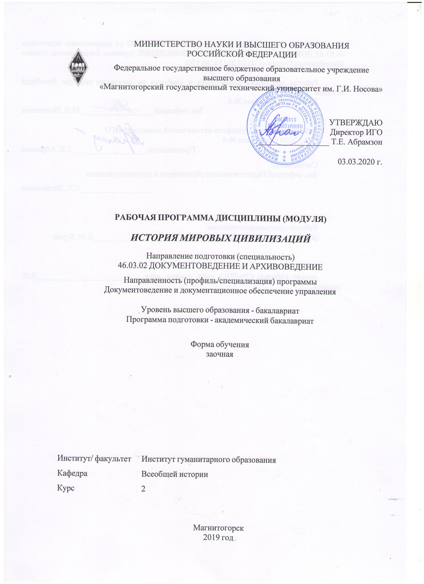

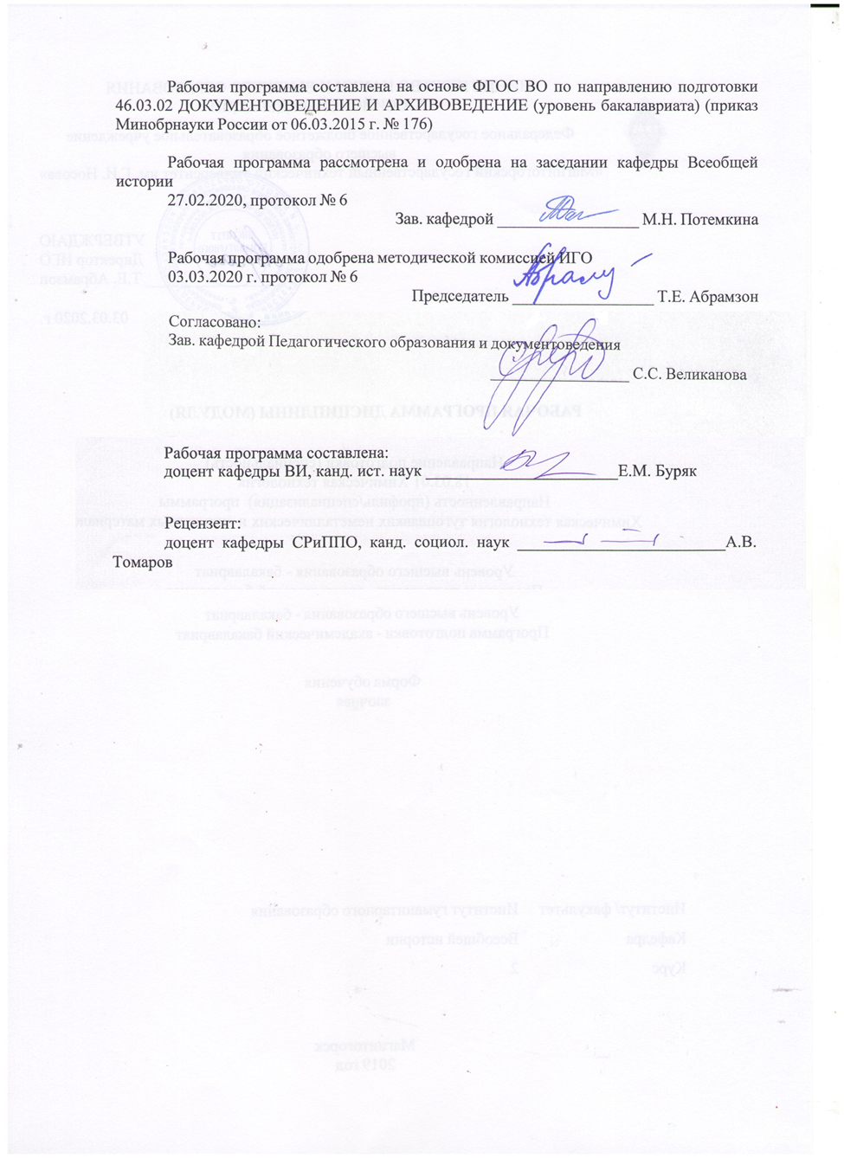
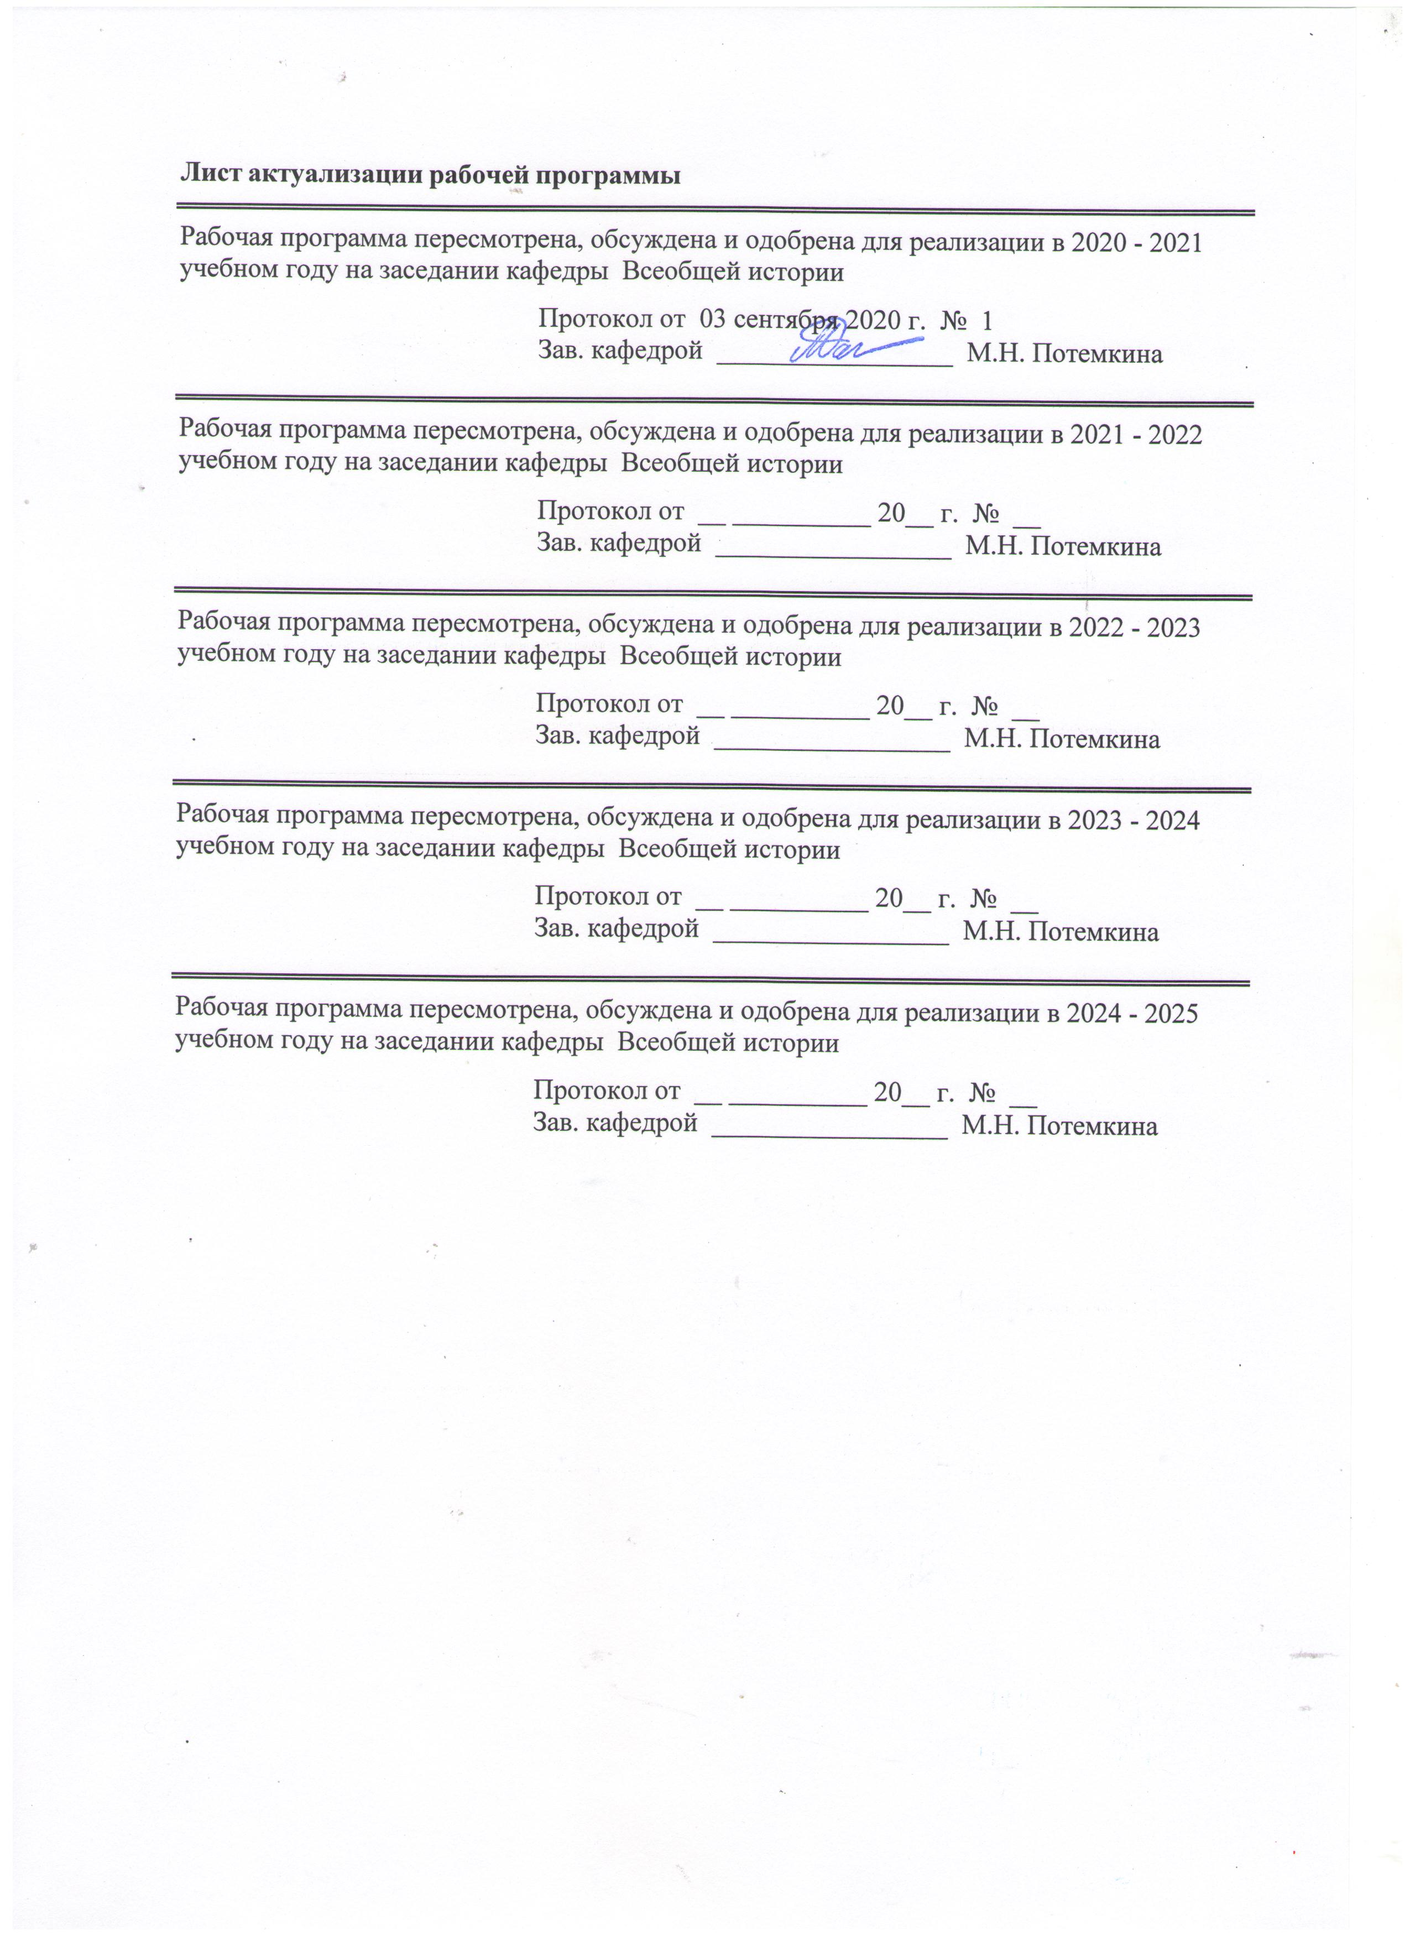

1 Цели освоения дисциплины (модуля)
Целью освоения дисциплины является изучение основных тенденций всемирно-исторического развития с позиций цивилизационного подхода.
Задачами дисциплины являются:
- овладение установленным объемом программного материала по истории миро-вых цивилизаций;
- выработка навыков и умений применения полученных знаний для моделирова-ния взаимоотношений между представителями различных цивилизаций и культур;
- понимание закономерностей цивилизационного развития;
- способность анализировать основные этапы и закономерности исторического развития общества для формирования гражданской позиции.

2 Место дисциплины (модуля) в структуре образовательной программы
Дисциплина История мировых цивилизаций входит в вариативную часть учебного плана образовательной программы.
Для изучения дисциплины необходимы знания (умения, владения), сформированные в результате изучения дисциплин/ практик:
История
История мировой и отечественной культуры
Этнология и регионоведение
Знания (умения, владения), полученные при изучении данной дисциплины будут необходимы для изучения дисциплин/практик:
Политология
Социология
Философия
3 Компетенции обучающегося, формируемые в результате освоения
дисциплины (модуля) и планируемые результаты обучения
В результате освоения дисциплины (модуля) «История мировых цивилизаций» обучающийся должен обладать следующими компетенциями:
Структурный  элемент  компетенции | Планируемые результаты обучения
ОК-2 способностью анализировать основные этапы и закономерности исторического развития общества для формирования гражданской позиции
Знать | Особенности развития мировых цивилизаций,  Причинно-следственные связи исторических явлений
Уметь | всесторонне объективно оценивать и обобщать закономерности цивилизационного развития
Владеть | Навыками ведения дискуссии и полемики в отставании своей гражданской позиции
ОК-6 способностью работать в коллективе, толерантно воспринимая социальные, этнические, конфессиональные и культурные различия
Знать | Особенности взаимоотношений в трудовом коллективе на основе знаний, полученных при изучении курса «История мировых цивилизаций

Уметь | Применять исторический опыт мировых цивилизаций толерантного восприятия социальных, этнических, конфессиональных и культурных различий в практической деятельности.
Владеть | Способностью работать в коллективе, толерантно воспринимая социальные, этнические, конфессиональные и культурные различия других людей.
ОК-11 способностью уважительно и бережно относиться к историческому наследию и культурным традициям
Знать | Историческое наследие и культурные традиции мировых цивилизаций.
Уметь | Всесторонне анализировать историческое наследие и культурные традиции мировых цивилизаций.
Владеть | Способностью уважительно и бережно относиться к историческому наследию и культурным традициям мировых цивилизаций.
ПК-4 способностью самостоятельно работать с различными источниками информации
Знать | методы работы с необходимой информацией из первоисточников
Уметь | самостоятельно работать и критически анализировать  источники и научную литературу по истории мировых цивилизаций  самостоятельно анализировать научную и историческую литературу по изучаемым вопросам;  - самостоятельно получать новые знания в области культурно- исторических наук;  - интерпретировать информацию;
Владеть | - навыками самостоятельной работы с исторической литературой и ис-точниками;  - методами изучения многообразия культур и цивилизаций в истории обществ;  - навыками анализа литературы по истории;  - навыками обобщения информации, формирования собственного мне-ния относительно зарубежной истории.

 | 4. Структура, объём и содержание дисциплины (модуля)
Общая трудоемкость дисциплины составляет 4 зачетных единиц 144 акад. часов, в том числе:
– контактная работа – 4,4 акад. часов:
– аудиторная – 4 акад. часов;
– внеаудиторная – 0,4 акад. часов
– самостоятельная работа – 135,7 акад. часов;

– подготовка к зачёту – 3,9 акад. часа
Форма аттестации - зачет
Раздел/ тема  дисциплины |  | Курс | Аудиторная  контактная работа  (в акад. часах) |  |  | Самостоятельная работа студента | Вид самостоятельной  работы | Форма текущего контроля успеваемости и  промежуточной аттестации | Код компетенции
 |  | Курс | Лек. | лаб.  зан. | практ. зан.
1. Раздел 1. Введение в историю мировых цивилизаций.
1.1 1.1. Цивилизационный и формационный подход к изучению исторической науки |  | 2 | 2 |  | 2/4И | 10 | Составление таблицы «Цивилизационн ый и формационный подход к изучению истории». самостоятельная проработка материала | Тестирование | ОК-2, ОК-6, ОК-11, ПК-4
Итого по разделу |  |  | 2 |  | 2/4И | 10
2. Раздел 2. Мир древнейших цивилизаций
2.1 Общая характеристика древнейших цивилизаций |  | 2 |  |  |  | 10 | проработка учебного материала | Тестирование | ОК-2, ОК-6, ОК-11, ПК-4
2.2 Цивилизации Востока.  Античная цивилизация |  | 2 |  |  |  | 10 | Составление таблицы «Особенности цивилизаций Древнего Востока» | самопроверка | ОК-2, ОК-6, ОК-11, ПК-4
2.3 Теория формирования государства и проблема этногенеза. |  | 2 |  |  |  | 8 | 1). Составить глоссарий терминов: государство, политогенез, этногенез, нация, этнос. 2) Назвать и охарактеризоват ь типы государственног о устройства, формы правления, политические режимы. | подготовка в итоговой контрольной работе | ОК-2, ОК-6, ОК-11, ПК-4
Итого по разделу |  |  |  |  |  | 28
3. Раздел 3. Средневековье в истории развития мировых цивилизаций
3.1 Зарождение национальных государств в Европе и возникновение Древнерусского государства. |  | 2 |  |  |  | 10 | Изучение учебной литературы.  Составление конспекта | Тест | ОК-2, ОК-6, ОК-11, ПК-4
3.2 Средневековье как стадия исторического процесса в Западной Европе, на Востоке и в России |  | 2 |  |  |  | 10 | Изучение учебной литературы. Составление конспекта. | Тест | ОК-2, ОК-6, ОК-11, ПК-4
Итого по разделу |  |  |  |  |  | 20
4. Раздел 4. Рождение индустриальной цивилизации и противоречия мирового развития (XVIII – первая половина XIX вв.)
4.1 Предпосылки становления индустриальной цивилизации. Буржуазные революции. (Франция. Англия. Нидерланды) |  | 2 |  |  |  | 8 | изучение литературы. | Тест | ОК-2, ОК-6, ОК-11, ПК-4
4.2 Становление американской цивилизации: от колонии к независимости |  | 2 |  |  |  | 10 | Изучение учебной литекратуры | Тест | ОК-2, ОК-6, ОК-11, ПК-4
Итого по разделу |  |  |  |  |  | 18
5. Раздел 5. Догоняющая модель цивилизационного развития
5.1 Цивилизационное отставание России |  | 2 |  |  |  | 10 | Изучение учебной литературы | самопроверка | ОК-2, ОК-6, ОК-11, ПК-4
5.2 Южная Европа  за пределами цивилизованного мира |  | 2 |  |  |  | 8 | Конспект | тест | ОК-2, ОК-6, ОК-11, ПК-4
Итого по разделу |  |  |  |  |  | 18
6. Раздел 6. Особенности советской цивилизации
6.1 Становление советской цивилизации |  | 2 |  |  |  | 8 | Изучение учебной литературы.  Составление конспекта | самопроверка | ОК-2, ОК-6, ОК-11, ПК-4
6.2 Особенности советской политической системы |  | 2 |  |  |  | 6 | Изучение учебной литературы по теме. Составление конспекта | Тест | ОК-2, ОК-6, ОК-11, ПК-4
6.3 Становление советской экономической модели развития |  | 2 |  |  |  | 6 | Составить таблицу «Варианты экономического развития СССР 1917-1980-е гг.» | тест | ОК-2, ОК-6, ОК-11, ПК-4
Итого по разделу |  |  |  |  |  | 20
7. Раздел 7. Альтернативы и модели развития мировой цивилизации в эпоху научно-технической революции
7.1 Россия в системе мирового капитализма в конце XIX – XX вв. Особенности Российской модернизации |  | 2 |  |  |  | 6 | самостоятельное изучение литературы. | самопроверка | ОК-2, ОК-6, ОК-11, ПК-4
7.2 НТР и мировая цивилизация |  | 2 |  |  |  | 6 | Изучение учебной литературы по теме. Составление конспекта. | Тестирование | ОК-2, ОК-6, ОК-11, ПК-4
Итого по разделу |  |  |  |  |  | 12
8. Раздел 8. Цивилизационное разнообразие современного мира
8.1 Россия в 2001 – 2016 гг.: социально-экономическое положение, внутренняя и внешняя политика. |  | 2 |  |  |  | 4 | Изучение учебной литературы по теме. Составление конспекта | Самопроверка | ОК-2, ОК-6, ОК-11, ПК-4
8.2 Европейская интеграция  Человек в условиях глобального мира |  | 2 |  |  |  | 5,7 | Изучение учебной литературы по теме. Составление конспекта | Контрольная работа | ОК-2, ОК-6, ОК-11, ПК-4
Итого по разделу |  |  |  |  |  | 9,7
Итого за семестр |  |  | 2 |  | 2/4И | 135,7 |  | зачёт
Итого по дисциплине |  |  | 2 |  | 2/4И | 135,7 |  | зачет | ОК-2,ОК- 6,ОК-11,ПК-4

5 Образовательные технологии
Изучение курса «История мировых цивилизаций» в дистанционной форме существенно отличается от обучения студентов по очной форме. В отведенные два часа лекционных занятий проводится интерактивное обучение с помощью IT-технологий. В преподавании дисциплины «История» используется чтение лекций в интерактивной форме с участием студентов, по желанию которых могут поступать вопросы по теме преподавателю.
На практической части занятий также применяется интерактивное обучение. Опрос студентов позволяет выявить их знания по различным темам.
Интерактивные технологии основаны на взаимодействии студентов не только с преподавателем, но и друг с другом. Более того, студенты доминируют в образовательном процессе, преподаватель организует и направляет деятельность студентов на достижение поставленной цели. Преподаватель рекомендует использовать при выполнении тестов, контрольных работ помимо рекомендованных для них электронных ресурсов сайты сети Интернет.
6 Учебно-методическое обеспечение самостоятельной работы обучающихся
Представлено в приложении 1.
7 Оценочные средства для проведения промежуточной аттестации
Представлены в приложении 2.
8 Учебно-методическое и информационное обеспечение дисциплины (модуля)
а) Основная литература:
История мировых цивилизаций : учебник и практикум для вузов / К. А. Соловьев [и др.] ; под редакцией К. А. Соловьева. — Москва : Издательство Юрайт, 2020. — 377 с. — (Высшее образование). — ISBN 978-5-534-00755-8. — Текст : электронный // ЭБС Юрайт [сайт]. — URL: https://urait.ru/bcode/450883 (дата обращения: 25.08.2020).
Горелов, А. А. История русской культуры : учебник для академического бакалавриата / А. А. Горелов. — 2-е изд., пер. и доп. — М. : Издательство Юрайт, 2018. — 387 с. — (Серия : Бакалавр. Академический курс). — ISBN 978-5-534-03144-7. — Режим доступа : https://urait.ru/viewer/istoriya-russkoy-kultury-449899#page/1

Всемирная история в 2 ч. Часть 1. История Древнего мира и Средних веков : учебник для вузов / Г. Н. Питулько, Ю. Н. Полохало, Е. С. Стецкевич, В. В. Шишкин ; под редакцией Г. Н. Питулько. — Москва : Издательство Юрайт, 2020. — 129 с. — (Высшее образование). — ISBN 978-5-534-08094-0. — Текст : электронный // ЭБС Юрайт [сайт]. — URL: http://www.biblio-online.ru/bcode/450882 (дата обращения: 25.10.2020).
Всемирная история в 2 ч. Часть 2. История нового и новейшего времени: учебник для академического бакалавриата / Г. Н. Питулько, Ю. Н. Полохало, Е. С. Стецкевич, В. В. Шишкин ; под ред. Г. Н. Питулько. — М. : Издательство Юрайт, 2017. — 296 с. — (Серия : Бакалавр. Академический курс). — ISBN 978-5-534-01795-3. — Режим доступа : www.biblio-online.ru/book/71A4517C-B358-477C-92FD-C95CE52D887D .
Сложеникина Н. С. История искусства (Западноевропейское искусство) [Электронный ресурс] : учебное пособие / Н. С. Сложеникина, Э. П. Чернышова ; МГТУ. - Магнитогорск : МГТУ, 2017. - 1 электрон. опт. диск (CD-ROM). - Ре-жим доступа: https://magtu.informsystema.ru/uploader/fileUpload?name=3421.pdf&show=dcatalogues/1/1139947/3421.pdf&view=true . Макрообъект. - ISBN 978-5-9967-1024-9.

б) Дополнительная литература:
в) Методические указания:
Методические рекомендации по подготовке к семинарским занятиям и рефератов представлены в приложении 1.
г) Программное обеспечение и Интернет-ресурсы:
URL: http://znanium.com Электронно-библиотечная система znanium.com
URL: www.dissercat.com Научная электронная библиотека диссертаций и авторефератов
URL: http://www.vostlit.info Средневековые исторические источники
Востока и Запада

URL: http://www.lib.ru/MEMUARY/ Мемуары, воспоминания, жизнеописания, события
URL: http://elcocheingles.com/Memories/memo_list.htm Российский Мемуарий
Программное обеспечение
 | Наименование ПО | № договора | Срок действия лицензии
 | MS Windows 7 Professional(для классов) | Д-1227-18 от 08.10.2018 | 11.10.2021
 | MS Office 2007 Professional | № 135 от 17.09.2007 | бессрочно

 | 7Zip | свободно распространяемое ПО | бессрочно
 | Браузер Mozilla Firefox | свободно распространяемое ПО | бессрочно
 | Браузер Yandex | свободно распространяемое ПО | бессрочно
Профессиональные базы данных и информационные справочные системы
 | Название курса |  | Ссылка
 | Национальная информационно-аналитическая система – Российский индекс научного цитирования (РИНЦ) |  | URL: https://elibrary.ru/project_risc.asp
 | Поисковая система Академия Google (Google Scholar) |  | URL: https://scholar.google.ru /
 | Информационная система - Единое окно доступа к информационным ресурсам |  | URL: http://window.edu.ru/
9 Материально-техническое обеспечение дисциплины (модуля)
Материально-техническое обеспечение дисциплины включает:
В соответствии с учебным планом по дисциплине «История мировых цивилизаций» предусмотрены следующие виды занятий: лекции, практические занятия, самостоятельная работа, консультации.
Специально оборудованные учебные аудитории для проведения занятий лекционного типа в дистанционном формате: Мультимедийные средства хранения, передачи и представления информации.
Помещения для самостоятельной работы обучающихся: Персональные компьютеры с пакетом MS Office, выходом в Интернет и с доступом в электронную информационно-образовательную среду университета

Приложение 1
Методические рекомендации при работе над конспектом лекций
во время проведения лекции.
В ходе лекционных занятий вести конспектирование учебного материала. Обращать внимание на категории, формулировки, раскрывающие содержание тех или иных явлений и процессов, научные выводы и практические рекомендации, положительный опыт в ораторском искусстве. Желательно оставить в рабочих конспектах поля, на которых делать пометки из рекомендованной литературы, дополняющие материал прослушанной
лекции, а также подчеркивающие особую важность тех или иных теоретических положений. Задавать преподавателю уточняющие вопросы с целью уяснения теоретических положений, разрешения спорных ситуаций.
В ходе подготовки к семинарам изучить основную литературу, ознакомиться с дополнительной литературой, новыми публикациями в периодических изданиях: журналах, газетах и т.д. При этом учесть рекомендации преподавателя и требования учебной программы.
Дорабатывать свой конспект лекции, делая в нем соответствующие записи из литературы, рекомендованной преподавателем и предусмотренной учебной программой. Подготовить тезисы для выступлений по всем учебным вопросам, выносимым на семинар. Готовясь к докладу или реферативному сообщению, обращаться за методической помощью к преподавателю.
Составить план-конспект своего выступления. Продумать примеры с целью обеспечения тесной связи изучаемой теории с реальной жизнью. Своевременное и качественное выполнение самостоятельной работы базируется на соблюдении настоящих рекомендаций и изучении рекомендованной литературы. Студент может дополнить список использованной литературы современными источниками, не представленными в списке рекомендованной литературы, и в дальнейшем использовать собственные подготовленные
учебные материалы при написании курсовых и дипломных работ.
Методические рекомендации студентам по самостоятельной работе над изучаемым материалом и при подготовке к семинарским занятиям
Методические рекомендации студентам по изучению рекомендованной литературы
Эти методические рекомендации раскрывают рекомендуемый режим и характер различных видов учебной работы (в том числе самостоятельной работы над рекомендованной литературой) с учетом специфики выбранной студентом очной формы.
Изучение дисциплины следует начинать с проработки настоящей рабочей программы, особое внимание, уделяя целям и задачам, структуре и содержанию курса.
Студентам рекомендуется получить в Библиотечно-информационном простанстве университета учебную литературу по дисциплине, необходимую для эффективной работы на всех видах аудиторных занятий, а также для самостоятельной работы по изучению дисциплины.
Успешное освоение курса предполагает активное, творческое участие студента путем планомерной, повседневной работы.
Методические рекомендации по подготовке творческих заданий:
Подготовка творческого задания направлена на развитие и закрепление у студентов навыков самостоятельного глубокого, творческого и всестороннего анализа научной, методической и другой литературы по актуальным проблемам дисциплины; на выработку навыков и умений грамотно и убедительно излагать материал, четко формулировать теоретические обобщения, выводы и практические рекомендации.
Творческие задания должны отвечать высоким квалификационным требованиям в отношении научности содержания и оформления.
Темы творческих заданий, как правило, посвящены рассмотрению одной проблемы. Объем может быть от 12 до 15 страниц машинописного текста, отпечатанного через 1,5 интервала, а на компьютере через 1 интервал (список литературы и приложения в объем не входят).
Текстовая часть работы состоит из введения, основной части и заключения.
Во введении студент кратко обосновывает актуальность избранной темы, раскрывает конкретные цели и задачи, которые он собирается решить в ходе своего небольшого исследования.
В основной части подробно раскрывается содержание вопроса (вопросов) темы.
В заключении кратко должны быть сформулированы полученные результаты исследования и даны выводы. Кроме того, заключение может включать предложения автора, в том числе и по дальнейшему изучению заинтересовавшей его проблемы.
В список литературы (источников и литературы) студент включает только те документы, которые он использовал при написании работы.
В приложении (приложения)к творческому заданию могут выноситься таблицы, графики, схемы и другие вспомогательные материалы, на которые имеются ссылки в тексте.
Реферат должен быть выполнен за один месяц до начала экзаменационной сессии. Студенты, не представившие в установленный срок творческую работу, либо получившие оценку «неудовлетворительно», к сдаче зачета не допускаются.

Темы для практических занятий:

Тема: Древние цивилизации Востока.
- Предпосылки возникновения “ирригационых” цивилизаций в долинах Нила, Евфрата и Инда. Человек и природа в эпоху древних цивилизаций.
- Государства-деспотии Древнего Востока:
- Древний Египет;
- Шумерская цивилизация;
- Древняя Индия и Древний Китай.
- Древние цивилизации Америки.
- Культура цивилизаций Древнего Востока.
- Фундаментальное значение древних цивилизаций.

Темы для самостоятельного изучения:
Тема: Место античности в мировом историческом развитии.
- Древняя Греция.
- Древний Рим.

Тема: Европейская средневековая цивилизация.
- Периодизация европейского Средневековья. Общая характеристика западноевропейского Средневековья.
- Становление государственности в Европе. Система вассалитета.
- Формирование и развитие феодальных отношений в европейских государствах.
- Средневековый город. Средневековое ремесло.
- Эпоха великих географических открытий.
- Реформация.
- Развитие науки и образования. Средневековый университет.
- Культурное наследие средневековой европейской цивилизации. Возрождение.

Тема: Цивилизация Древней Руси.
- Древнейшие поселения восточных славян.
- Особенности становления Древнерусского государства.
- Особенности социальной структуры общества
- Культурное своеобразие Древней Руси.

Тема: Становление индустриальной цивилизации в европейских государствах.
- Предпосылки становления индустриальной цивилизации. Буржуазные революции
- в Нидерландах;
- В Англии;
- во Франции.
- Становление американской цивилизации: от колонии к независимости.
- Особенности модернизационных процессов в России.
- Колониализм и развитие мировой цивилизации.
- Ранние буржуазные государства и просвещенный абсолютизм в Европе. Идеи просвещения в Европе.

Тема: Мировое развитие во второй половине XIX – первой половине XX вв.
- Реформы на службе государств, правительств и народов.
- Формирование материальной основы современной цивилизации.
- Английская модель цивилизованного общества.
- Германия и Италия: пути объединения.
- Догоняющая модель цивилизационного развития: страны Востока, цивилизационное отставание России, межцивилизационные отношения: от взаимодействия к противоборству.
- Первая Мировая война как проявление кризиса европейской цивилизации.
- 1917 г. в российской и мировой истории. Становление советской цивилизации.

Тема: Альтернативы и модели мирового развития в эпоху научно-технической революции.
- Начало и особенности современной научно-технической революции.
- НТР и мировая цивилизация.
- Послевоенный социализм в СССР: место в мировой цивилизации.
- «Холодная война» как противоборство цивилизаций.

Тема: Цивилизационное разнообразие современного мира.
- Страны «золотого миллиарда» на пути постиндустриального общества.
- Европейская интеграция.
- Мировая цивилизация до и после «миллениума».
- Человек в условиях глобального мира.

Методические рекомендации для организации самостоятельной работы

При изучении курса «История мировых цивилизаций» студенту надо исходить из того, что основная часть отводимого учебными планами времени тратится на самостоятельную работу: изучение учебной литературы, составление конспектов, выполнение контрольных мероприятий и зачет. Для оптимальной организации работы советуем заниматься изучаемой дисциплиной несколько часов в неделю.
Значительную помощь при подготовке к контрольным работам студентам окажет глоссарий (словарь терминов), который даётся в алфавитном порядке. Студент должен выбрать необходимые в освоении темы научные понятия и заучить их для того, чтобы использовать в раскрытии данной проблематики. Изучение истории мировых цивилизаций немыслимо без знания хронологии (дат), их минимум определён учебным пособием. Эти даты студент должен знать в обязательном порядке.

Тесты для самопроверки:

Тема: Мир древнейших цивилизаций
1. Какая социальная группа занимала привилегированное положение в античном обществе:
а) граждане; б) свободные люди; в) рабовладельцы.
2. Когда в истории древнего Востока государственные формы зависимости получили наибольшее распространение:
a) III тыс. до н.э.; б) II тыс.до н.э.; в) I тыс. до н.э.
3. В каком античном государстве народное собрание играло роль судебного органа:
a) Афины; б) Спарта; в) Рим.
4. Как называлась система управления, предшествовавшая древнейшей форме государственности:
a) полис; б) варварское королевство; в) вождизм.
5. Какие права римского гражданина относятся к политической сфере:
а) избирательное право; б) право быть избранным в органы власти; в) право на законный брак; г) право на коммерческую деятельность.
6. Выстроить в хронологической последовательности основные формы государственности древнего Востока:
а) империя; б ) военная монархия; в) ранняя деспотия.
7. Какие цивилизации древней Европы были ориентированы на восточный путь развития:
a) Крит; б) Микенская цивилизация; в) цивилизация древнего Рима.

Тема: Европейская средневековая цивилизация
1. Какая европейская страна является родиной феодализма:
А) Англия; б) Франция; в) Италия.
2. Когда возникло первое сословно-представительное учреждение в средневековой Европе:
a) X в.; б) XIII в.; в) XIV в.
3. . В какой стране средневековой Европы города добились наибольшей свободы:
a) Англия; б) Италия; в) Германия.
4. Главное отличие бенефиция от феода:
а) бенефиций – частная форма собственности на землю; б) бенефиций не передавался по наследству; в) бенефиций – форма земельной аренды.
5. Как называлась первая империя средневековой Европы:
a) Западно-римская империя; б) Восточно-римская империя; в) империя Карла Великого.
6. Когда начался процесс создания национальных государств в средневековой Европе:
а) XIII в.; б) XIV в.; в) XV в.

Тема: Становление индустриальной цивилизации
1.Главное экономическое последствие Великих географических открытий:
а) создание колониальных империй; б) революция цен; в) эмиграция в Новый свет «избыточного» населения.
2. В раннем этапе модернизации какой страны ведущую роль сыграла абсолютная монархия: а) Нидерланды; б) Франция; в) Испания.
3. Когда заканчивается экономическое процветание итальянских городов-республик:
а) XVI в.; б) XVII в.; в) XVIII в.
4. Какова была цель путешествия Ф. Магеллана:
а) проверить форму Земли; б) узнать, можно ли обогнуть Америку с юга; в) найти западный путь в Индию.
5. Когда и где раньше всего начался промышленный переворот:
а) Нидерланды; б) Англия; в) США.
6. Как называлась старейшая Британская колония в Северной Америке:
а) Вирджиния; б) Новая Англия; в) Нью-Йорк.

Тема: Мировое развитие во второй половине XIX – первой половине XX вв.
1. Какое событие заканчивает период торгового капитализма и открывает этап промышленного переворота в американской истории:
а) война за независимость; б) запрет ввоза рабов из Африки; в) война 1812-1815 гг. с Англией.
2. Почему политика администрации Ф. Рузвельта называлась «новый курс»:
а) чтобы обозначить правление демократической партии; б) чтобы подчеркнуть принципиальные изменения в отношении государства к экономике; в) чтобы шумной пиар-кампанией поднять рейтинг президента Ф. Рузвельта.
3. Определите понятия и термины:
а) абсолютизм; б) либерализм; в) индустриализация; г) третье сословие.
5. К странам второго эшелона относятся
а) Англия, Япония; б) Россия, Германия; в) Франция, Османская империя.
6. К особенностям процесса модернизации в странах первого «эшелона», относятся:
а) выборочный характер модернизации;
б) повышенная роль государства;
в) ранние буржуазные революции.

Тема: Догоняющая модель цивилизационного развития
1. Признаком возвышения великокняжеской власти в начале XVI в. было:
а) применение титула «государь всея Руси» ;
б) усиление роли Боярской Думы;
в) создание Земского собора;
г) введение опричнины.

2. Введение опричнины имело следствием…
а) провозглашение России империей;
б) укрепление самодержавия;
в) оформление сословно-представительной монархии;
г) начало закрепощения крестьян.

3. Созыв первого Земского собора относится к правлению...
а) Иван Калита;
б) Иван III;
в) Иван IV;
г) Владимир I.

4. Территория, не вошедшая в состав Российского государства к концу правления Ивана IV:
а) Крымское ханство;
б) Башкирия;
в) Казанское ханство;
г) Астраханское ханство.

5. Руководителем нижегородского ополчения был…
а) Василий Шуйский;
б) Иван Болотников;
в) Лжедмитрий I;
г) Дмитрий Пожарский.

6. Хронологические рамки Смутного времени:
а) 1600 – 1613;
б) 1598 – 1613;
в) 1601 – 1612;
г) 1605 – 1610.

7. Причиной церковного раскола в середине XVII в. стало…
а) изменение части догматов и порядка богослужения;
б)создание религиозных сект на Руси;
в) стремление Никона усилить своё влияние на царя;
г) прекращение созыва Земских соборов.

8. Кто стал первым царем из династии Романовых?
а) Федор Алексеевич;
б) Михаил Федорович;
в) Софья Алексеевна;
г) Алексей Михайлович.

9. Какое из перечисленных событий произошло не XVII в.
а) воссоединение Левобережной Украины с Россией;
б) церковная реформа патриарха Никона;
в) Северная война;
г) восстание под предводительством Степана Разина.

10. Событием «бунташного века» являлись (-лось, - лась)
а) соляной и медный бунты;
б) новгородский погром;
в) присоединение Казанского ханства;
г) гибель царевича Дмитрия.

Тема: Альтернативы и модели развития мировой цивилизации в эпоху научно-технической революции

1. Какую партию устроили результаты первой русской революции (1905-1907 гг.)?
а) меньшевики;
б) эсеры;
в) октябристы;
г) большевики.

2. Что включала в себя политика министра внутренних дел П.А. Столыпина?
а) борьба с революционным движением, организация военно-полевых судов;
б) активное и плодотворное сотрудничество с III Думой;
в) аграрная реформа;
г) всё, перечисленное выше.

3. Высший законодательный орган власти в Советской России с октября 1917 г.:
а) Совет народных комиссаров;
б) Реввоенсовет республики;
в) Всероссийский Съезд Советов;
г) ЦК КПСС.

4. Орган, созданный для борьбы с контрреволюцией и саботажем во главе с Ф.Э. Дзержинским:
а) ВЧК;
б) ВРК;
в) ВЦИК;
г) СНК.

5. Какой политик, опасаясь роста влияния СССР после Второй мировой войны, призвал пресечь «экспансионистские тенденции России»?
а) Т. Рузвельт; б) Г. Трумэн;
в) У. Черчилль; г) Д. Эйзенхауэр.

6. Какие государства стали символами раскола мира (были разделены) на две противостоящие системы – «системы капитализма» и «системы социализма»?
а) Франция; б) Корея;
в) Вьетнам; г) Великобритания;
д) Германия; е) Куба.

7. В чём заключался «план Маршалла»?
а) Создание военно-политического союза стран Европы и США, размещение у границ СССР (Греция и Турция) американских военных баз;
б) Широкомасштабная экономическая помощь странам Европы, поставившая их в экономическую зависимость от США. Цель - устранение предпосылок распространения «красной заразы», роста влияния СССР в разорённой послевоенной Западной Европе;
в) Поддержка антисоциалистических сил внутри стран советского блока, использование своих вооружённых сил для непосредственного вмешательства во внутренние дела стран советской сферы влияния.

8. Как назывался военно-политический союз социалистических стран Европы (кроме Югославии), созданный в 1955 г.?
а) НАТО;
б) ОВД;
в) ООН;
г) МАГАТЭ;
д) МВФ.

9. Какой конфликт стал пиком международной напряжённости в годы «холодной войны»?
а) Суэцкий кризис (1956 г.);
б) Карибский (кубинский, ракетный) кризис (1962 г.);
в) Афганский кризис (1979 - 1989 г.);
г) возведение Берлинской стены («железный занавес») (1961 г.);
д) Корейская война (1950 - 1953 гг.).

10. Отметьте мероприятия экономической политики советского руководства, проводимые в 1970-е гг.:
а) создание РАПО (районные агропромышленные объединения), «вторая коллективизация»;
б) экспорт нефти за границу, появление «нефтедолларов» как важной составляющей государственных доходов;
в) создание колхозов;
г) создание совхозов;
д) создание гигантских ТПК (территориально-производственных комплексов);
е) развитие фермерских хозяйств.

Приложение 2
Оценочные средства для проведения промежуточной аттестации

Промежуточная аттестация по дисциплине «История мировых цивилизаций» в форме зачета

а) Планируемые результаты обучения и оценочные средства для проведения промежуточной аттестации:

Структурный  элемент  компетенции | Планируемые результаты обучения | Оценочные средства
ОК-2 способностью анализировать основные этапы и закономерности исторического развития общества для формирования гражданской позиции
Знать | Особенности развития мировых цивилизаций,  Причинно-следственные связи исторических явлений | Перечень тем и заданий для подготовки к зачету  Перечень вопросов для подготовки к зачету  1. Теория общественно-экономических формаций К. Маркса. Формационный подход в изучении истории.  2. Цивилизационный подход в изучении истории. «Цивилизация» и «культура». Теории стадиального развития. Теории локальных цивилизаций.  3. Древневосточные цивилизации.  4. Античная (греко-римская) цивилизация.  5 Византия.  6. Христианство. Истоки и основные идеи христианства.  7. Средневековая европейская цивилизация.  8. Европа в позднее средневековье. Предпосылки модернизации в Европе.  9. Ренессанс  10. Реформация.
Уметь | - всесторонне объективно оценивать и обобщать закономерности цивилизационного развития | Перечень тем и заданий для подготовки к зачету  11. Модернизация: понятие, признаки, этапы. Пути модернизации.  12 Особенности буржуазной эволюции стран первого и второго «эшелонов».  13. Основные идеи Просвещения. Просвещенный абсолютизм.  14. Индустриальная цивилизация XIX века.  15. Идейные течения и общественные движения XIX века.  16. Кризис индустриальной цивилизации и его проявления.  17.Особенности развития западной цивилизации в ХХ веке.  18. Пути выхода из кризиса индустриальной цивилизации. Неолиберализм.  19.Тоталитаризм. Основные признаки тоталитарного государства и общества.  - Постиндустриальное общество: общая характеристика.
Владеть | Навыками ведения дискуссии и полемики в отставании своей гражданской позиции | Перечень тем Рефераты  1. Цивилизация: понятие и основные научные теории современной науки.  2. Данилевский Н.Я. о структуре и основных чертах цивилизаций.  3. Цивилизационные проблемы модернизации в истории человечества.  4. Цивилизационный и формационный подход: сравнительный анализ.  5. Цивилизационный подход в работах И.Я. Данилевского и О. Шпенглера:  сравнительный анализ.  6. Исторические взгляды А. Тойнби.  7. Мир в отсутствие цивилизаций: первобытная культура и её особенности.  8. «Варварство» как этап цивилизационного развития  9. Проблемы взаимодействия кочевых и оседлых обществ.  10. Основные черты и особенности развития цивилизаций Древнего Востока.  11. Шумеро-Вавилонская цивилизация.  12. Цивилизация Древнего Египта.  13. Особенности цивилизации Древнего Китая.  14. Феномен цивилизаций Древней Индии.  15. Цивилизация Японии.  16. Мир доколумбовых цивилизаций Америки (империи ацтеков, майя, инков).  17. Цивилизация Древней Греции.  18. Цивилизация Древнего Рима.  19. Причины упадка античной цивилизации.  20. Особенности формирования и развития христианской цивилизации Западной  Средневековой Европы.  21. Православная христианская цивилизация Византии.  22. Особенности становления и развития арабо-исламской цивилизации.  23. Европа и Восток в средние века: сравнительный анализ.  24. Цивилизация Африки.  25. Зарождение индустриальной цивилизации.  26. «Модернизированная» личность индустриального общества.  27. Массовое общество и причины его возникновения.  28. Особенности развития российской цивилизации.  29. Роль науки в истории цивилизаций.  30. Постиндустриальное общество.  31. США - тип протестантской цивилизации.
ОК-6 способностью работать в коллективе, толерантно воспринимая социальные, этнические, конфессиональные и культурные различия
Знать | Особенности взаимоотношений в трудовом коллективе на основе знаний, полученных при изучении курса «История мировых цивилизаций | Уметь раскрывать дискуссионные вопросы по теме практического занятия. Практические занятия проводятся в активной и интерактивной форме
Уметь | Применять исторический опыт мировых цивилизаций толерантного восприятия социальных, этнических, конфессиональных и культурных различий в практической деятельности. | Задания для практического занятия «Древние цивилизации Востока.»  - Предпосылки возникновения “ирригационых” цивилизаций в долинах Нила, Евфрата и Инда. Человек и природа в эпоху древних цивилизаций.  - Государства-деспотии Древнего Востока:  - Древний Египет;  - Шумерская цивилизация;  - Древняя Индия и Древний Китай.  - Древние цивилизации Америки.  - Культура цивилизаций Древнего Востока.  - Фундаментальное значение древних цивилизаций.
Владеть | Способностью работать в коллективе, толерантно воспринимая социальные, этнические, конфессиональные и культурные различия других людей. | Использование перекрестной самооценки работы студентов на занятиях, с помощью возможностей образовательного портала
ОК-11 способностью уважительно и бережно относиться к историческому наследию и культурным традициям
Знать | Историческое наследие и культурные традиции мировых цивилизаций. | Мир древнейших цивилизаций  1. Какая социальная группа занимала привилегированное положение в античном обществе:  а) граждане; б) свободные люди; в) рабовладельцы.  2. Когда в истории древнего Востока государственные формы зависимости получили наибольшее распространение:  a) III тыс. до н.э.; б) II тыс.до н.э.; в) I тыс. до н.э.  3. В каком античном государстве народное собрание играло роль судебного органа:  a) Афины; б) Спарта; в) Рим.  4. Как называлась система управления, предшествовавшая древнейшей форме государственности:  a) полис; б) варварское королевство; в) вождизм.  5. Какие права римского гражданина относятся к политической сфере:  а) избирательное право; б) право быть избранным в органы власти; в) право на законный брак; г) право на коммерческую деятельность.  6. Выстроить в хронологической последовательности основные формы государственности древнего Востока:  а) империя; б ) военная монархия; в) ранняя деспотия.  7. Какие цивилизации древней Европы были ориентированы на восточный путь развития:  a) Крит; б) Микенская цивилизация; в) цивилизация древнего Рима.
Уметь | Всесторонне анализировать историческое наследие и культурные традиции мировых цивилизаций. | 1. Какая европейская страна является родиной феодализма:  А) Англия; б) Франция; в) Италия.  2. Когда возникло первое сословно-представительное учреждение в средневековой Европе:  a) X в.; б) XIII в.; в) XIV в.  3. . В какой стране средневековой Европы города добились наибольшей свободы:  a) Англия; б) Италия; в) Германия.  4. Главное отличие бенефиция от феода:  а) бенефиций – частная форма собственности на землю; б) бенефиций не передавался по наследству; в) бенефиций – форма земельной аренды.  5. Как называлась первая империя средневековой Европы:  a) Западно-римская империя; б) Восточно-римская империя; в) империя Карла Великого.  6. Когда начался процесс создания национальных государств в средневековой Европе:  а) XIII в.; б) XIV в.; в) XV в.
Владеть | Способностью уважительно и бережно относиться к историческому наследию и культурным традициям мировых цивилизаций. | 1.Главное экономическое последствие Великих географических открытий:  а) создание колониальных империй; б) революция цен; в) эмиграция в Новый свет «избыточного» населения.  2. В раннем этапе модернизации какой страны ведущую роль сыграла абсолютная монархия: а) Нидерланды; б) Франция; в) Испания.  3. Когда заканчивается экономическое процветание итальянских городов-республик:  а) XVI в.; б) XVII в.; в) XVIII в.  4. Какова была цель путешествия Ф. Магеллана:  а) проверить форму Земли; б) узнать, можно ли обогнуть Америку с юга; в) найти западный путь в Индию.  5. Когда и где раньше всего начался промышленный переворот:  а) Нидерланды; б) Англия; в) США.  6. Как называлась старейшая Британская колония в Северной Америке:  а) Вирджиния; б) Новая Англия; в) Нью-Йорк.
ПК-4 способностью самостоятельно работать с различными источниками информации
Знать | методы работы с необходимой информацией из первоисточников | создание докладов, презентаций; индивидуальная практическая работа (работа с медиа-ресурсами, электронными носителями, источниками, базами)
Уметь | самостоятельно работать и критически анализировать  источники и научную литературу по истории мировых цивилизаций  самостоятельно анализировать научную и историческую литературу по изучаемым вопросам;  - самостоятельно получать новые знания в области культурно-исторических наук;  - интерпретировать информацию; | работа с медиа-ресурсами, электронными носителями, источниками, базами:  Медиаматериалы  - https://www.youtube.com/watch?v=K7c20MNHCAA — Копья в каменном веке  - https://www.youtube.com/watch?v=i2Oi45-hFEI — Луки в каменном и бронзовом веках  - https://www.youtube.com/watch?v=4vACMvKbPow — Одомашнивание животных  - https://www.youtube.com/watch?v=IihGveExaqU — Почему пещерные люди не пещерные  - https://www.youtube.com/watch?v=Qmwhb7ZJ_90 — Стрелы в каменном и бронзовом веках  - https://www.youtube.com/watch?v=JJ_EErJyumE — Что ели наши предки?
Владеть | - навыками самостоятельной работы с исторической литературой и источниками;  - методами изучения многообразия культур и цивилизаций в истории обществ;  - навыками анализа литературы по истории;  - навыками обобщения информации, формирования собственного мнения относительно зарубежной истории. | Используя предлагаемые ресурсы и научные статьи по различным темам, делать логичные обоснованные выводы по каждому вопросу дисциплины

б) Порядок проведения промежуточной аттестации, показатели и критерии оценивания:

зачет является формой промежуточной аттестации знаний и умений, полученных на лекциях, семинарских занятиях и главным образом, на дистанте, в процессе самостоятельной работы.
В период подготовки к зачету обучающиеся вновь обращаются к пройденному учебному материалу. При этом они не только закрепляют полученные знания, но и получают новые. Подготовка обучающихся к зачету включает в себя три этапа: самостоятельная работа в течение семестра; непосредственная подготовка в дни, предшествующие экзамену, по темам курса; подготовка к ответу на вопросы, содержащиеся в билетах.
Литература для подготовки к зачету рекомендуется преподавателем. Для полноты учебной информации и ее сравнения лучше использовать не менее двух учебников. Обучающийся вправе сам придерживаться любой из представленных в учебниках точек зрения по спорной проблеме (в том числе отличной от преподавателя), но при условии достаточной научной аргументации.
Основным источником подготовки к зачету является конспект лекций, где учебный материал дается в систематизированном виде, основные положения его детализируются, подкрепляются современными фактами и информацией, которые в силу новизны не вошли в опубликованные печатные источники. В ходе подготовки к зачету студентам необходимо обращать внимание не только на уровень запоминания, но и на степень понимания излагаемых проблем.
Зачет проводится по вопросам, охватывающим весь пройденный материал или материал, пройденный в семестре (один или несколько разделов курса). По окончании ответа преподаватель может задать студентам дополнительные и уточняющие вопросы. Результаты зачеты объявляются студенту после окончания его ответа в день сдачи.

